 Zprávičky – 3.února 2013

OPRAVA KOTELNY:
Upozorňujeme všechny rodiče, že zahajujeme opravu kotelny. Přípravné práce začnou od úterý (5.února). Připojení prvního kotle firma provede přes víkend.
Dbejte opatrnosti ve dnech oprav a pohybu řemeslníků v naší škole.

PŘÍSTUP DO CHODBY PŘED KOTELNOU
JE VŠEM ZAKÁZÁN !!!

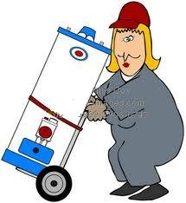
Po dobu opravy kotelny budou děti využívat WC v přízemí. Náhradní oblečení, které bylo dosud na ramínkách, budou mít ve své šatně.
Věříme, že vše úspěšně zvládneme.


ZÁPIS:
Všem předškoláčkům i rodičům, přejeme k zápisu
vykročení tou správnou nohou a s dobrou náladou.

ve čtvrtek 7.února 2013
od 14:00 do 17:00 hodin.


